Восточные славяне в древности предпосылки образования государства

Славяне обособились из индоевропейской общности в середине II тысячелетия до н. э. Прародиной ранних славян (праславян)

(происхождение)

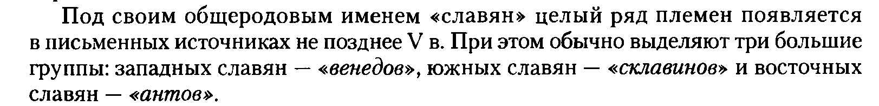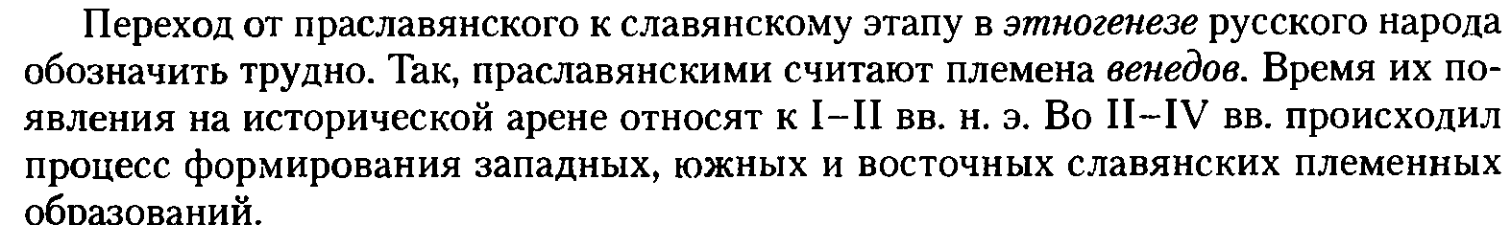

(расселение )

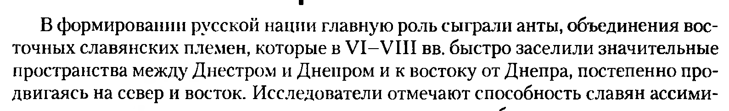 

(Занятия)

Важную роль в жизни славян занимало земледелие. Использовали почву по максимуму. Использовали залежную систему земледелия (выжигали траву-> удобрение-> пользовались до истощения -> давали время на восстановление)

В лесах же применялась подсечная (или подсечно-огневая) система: деревья рубили и оставляли до следующего года сохнуть, затем сжигали вместе с выкорчеванными пнями. Полученный удобренный участок, как и при залежной системе, использовали до истощения.

Сельхоз культуры:

1. Пшеница
2. Рожь
3. Гречиха, ячмень (просо не было и в помине)

Разводили славяне крупный рогатый скот и свиней, а также лошадей. Важность скотоводства показывается с помощью слова "скот", которое означало также деньги.

Охота давала в большей степени пушнину, чем продовольствие. Мед получали при помощи бортничества. Они не просто добывали мёд, но и ухаживали за пчёлами.

Рыболовство было, тк часто селились вдоль рек

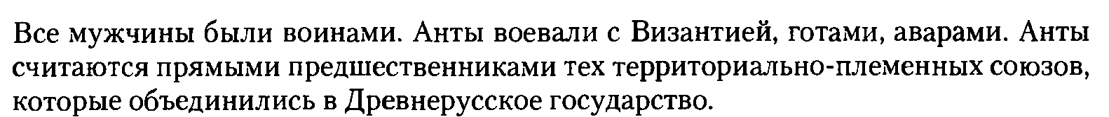Большую роль в экономике играла военная добыча: племенные вожди совершали набеги на Византию, добывая там рабов и предметы роскоши.

(Религия)

Древние славяне были язычниками, обожествлявшими силы природы.

* Главным богом был Род, бог неба и земли.
* Он выступал в окружении женских божеств плодородия - Рожаниц.

Верили также в божества, связанные с силами природы, которые очень важны для земледелия:

* Ярило - бог солнца (солнечные культы характерны для всех земледельческих народов)
* Перун - бог грома и молнии. Перун был также богом войны и оружия, после стал важным в дружинной среде.
* "скотий бог" Волос,
* Белее
* Даждьбог
* Стрибог

Богам приносили жертвы (иногда человеч-ие) Языческий культ отправлялся в специально устроенных капищах, где помещался идол. Князья выступали в роли первосвященников, но были и особые жрецы - волхвы и кудесники. Язычество сохранялось и в первое время существования Древнерусского государства, а его пережитки сказывались еще много веков.

(Предпосылки)

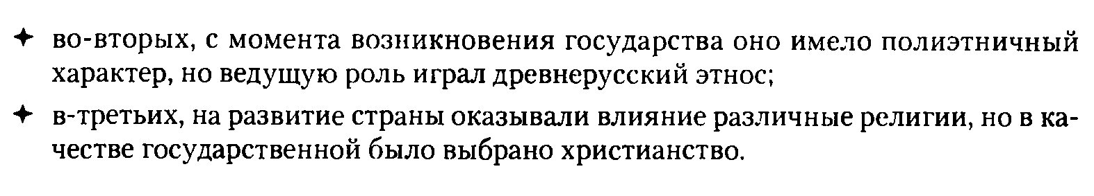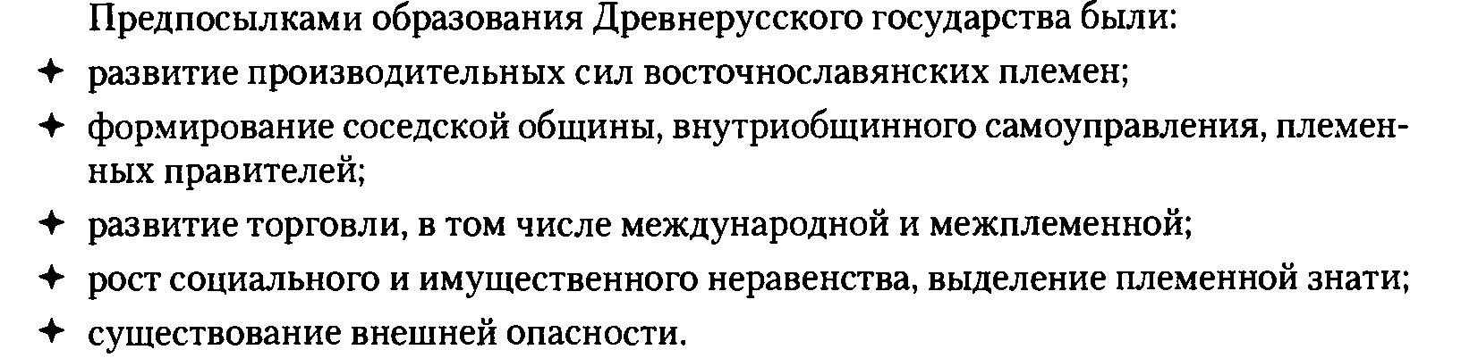

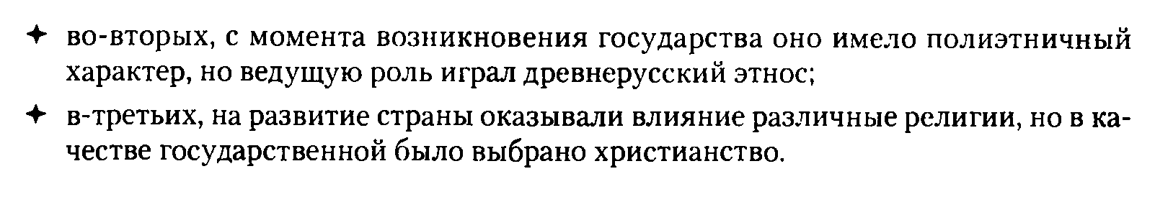***2 вопрос***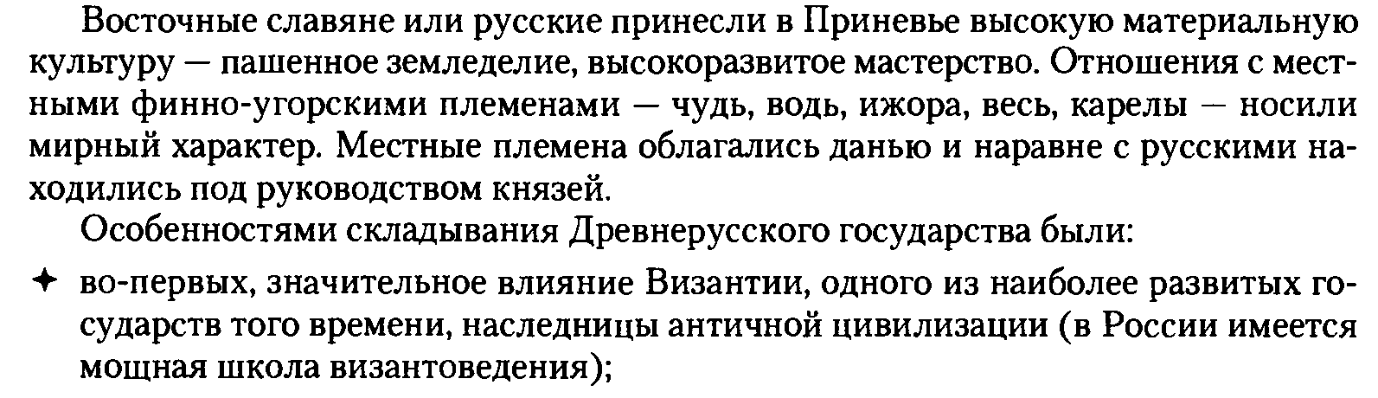

Сторонники *автохтонного* подхода считают, что славяне были коренными жителями территорий, на которых позже возникло

Древнерусское государство, а сторонники *миграционной* теории полагают, что они переселились на эти земли

**Первый этап**включает в себя период с середины IX до концаХ в. При князе Олеге (882–911) были решены следующие важные государственные задачи: присоединены земли ряда восточно-славянских племен, введена выплата дани «полюдья», которая составила одну из экономических основ государства. Именно за счет дани и военной добычи содержались органы государственного управления, дружина, ближайшее окружение князя и его двор. Преемнику Олега – князю Игорю (912–945) пришлось подавлять многие годы сепаратистские устремления ряда племенных союзов. Княгиня Ольга (945–964) стремилась укрепить великокняжескую власть с помощью социально-экономических нововведений. Она упорядочила размеры взимаемой дани, определила места ее сбора (погосты), провела некоторые реформы в системе административного управления. При сыне Ольги великом князе Святославе (964–972) укрепились государственные основы, повысилась обороноспособность страны, совершенствовалась система управления. Славу Руси в это период принесли военные победы в борьбе с Византией, разгром Хазарского каганата.

Именно в этот период западно-европейские хроники стали называть Русь Гардарикой (страной городов), которых по европейским меркам было более ста. Наиболее известными центрами государства стали, помимо Новгорода и Киева, Ладога, Псков, Полоцк и др.

На **втором этапе**(конец X – первая половина XI вв.) Русь достигла расцвета в своем развитии. За 35 лет правления Владимира (980—1015) продолжался процесс территориального расширения. В состав государства были включены земли вятичей, хорватов, ятвягов, Тьмутаракань, Червенские города. При великом князе Ярославе Мудром (1015–1054) особенно упрочилось международное положение государства. Именно в этот период значительно усилилась экономическая мощь страны.

Главная тенденция **третьего этапа**развития древнерусской государственности – это попытка предотвращения надвигающегося распада, а также стремление стабилизировать положение внутри государства, ликвидировать сепаратистские тенденции. Эти попытки были осуществлены великим князем Владимиром Мономахом. При нем был создан новый юридический свод – так называемая Пространная редакция Русской Правды. В этом памятнике отразились социальные перемены, происходившие на Руси во второй половине XI – начале XII в. Пространная Правда зафиксировала существование боярской собственности, внесла изменения в ряд существовавших ранее законов («Древнейшей Правды», «Правды Ярос-лавичей» и др.). Однако со второй половины XII в. процесс дробления и развала единого государства усилился.

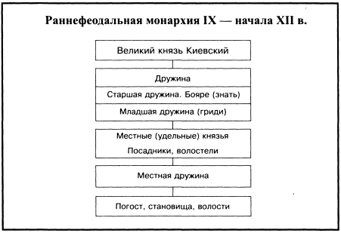

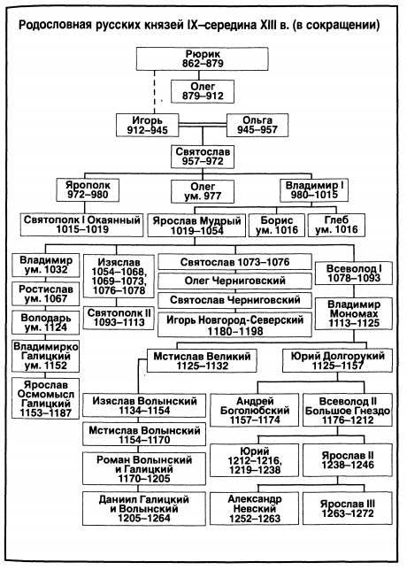

**3 ВОПРОС** ПОНЯТИЕ, ПРИЧИНЫ И ПОСЛЕДСТВИЯ ФЕОДАЛЬНОЙ РАЗДРОБЛЕННОСТИ

Под **феодальной раздробленностью**понимают форму организации общества, характеризующуюся экономическим усилением вотчинных владений и политической децентрализацией государства.

Период феодальной раздробленности на Руси охватывает время со второй половины XII до нач. XIV в. Процесс этот начался после смерти великого князя Мстислава (1125–1132), когда княжества и земли Руси стали выходить из повиновения центральной власти. Для наступившей новой эпохи были характерны длительные кровопролитные междоусобицы князей, войны за расширение земельных владений.

**Наиболее важные причины раздробленности**

1. Раздел единой территории государства между наследниками в условиях отсутствия юридически обоснованного права престолонаследия. Формально начало «удельного периода» относится ко времени завещания Ярослава Мудрого в 1054 г., по которому он посадил своих сыновей для управления страной в разных русских областях. Разделы княжеских земель между наследниками, ставшие особенно ощутимыми к XIII в., усугубляли дробление княжеств-государств.

2. Господство натурального хозяйства. Феодальное хозяйство в это время в основном носило натуральный характер, было замкнутым. Экономические связи с центром были слабы, а военно-политическое могущество местной власти неуклонно усиливалось, поэтому города постепенно превратились прежде всего в ремесленно-торговые центры для окрестных земель.

3. Укрепление собственности феодалов на землю. Многие города представляли собой феодальные усадьбы, крепости князей. В городах создавались местные аппараты власти, их главной задачей было поддержание авторитета власти местного князя.

4. Ослабление внешней угрозы – половецких набегов, интенсивность которых резко упала в результате активных военных действий Владимира Мономаха и его сына Мстислава.

5. Падение престижа Киева, связанное с тем, что он утратил свое прежнее значение торгового центра Руси. Крестоносцами были проложены новые торговые пути из Европы на Восток через Средиземное море. Кроме того, Киев был практически разрушен в 1240 г. во время монголо-татарского нашествия.

**Последствия феодальной раздробленности.**Нельзя однозначно судить о раздробленности как периоде упадка. В это время растут старые города, появляются новые (Москва, Тверь, Дмитров и др.). Складываются местные аппараты власти, которые помогают в управлении, выполняют полицейские функции, собирают средства для проведения самостоятельной политики отдельных княжеств. На основе «Русской Правды» складываются местные законодательства. Таким образом, можно говорить об общем подъеме русских княжеств в XII – нач. XIII в. С другой стороны, падение военного потенциала Руси привело к тому, что процесс внутреннего социально-экономического и политического развития был прерван внешней интервенцией. Она шла тремя потоками: с востока – монголо-татарское нашествие, с северо-запада – шведско-датско-немецкая агрессия, с юго-запада – военные нападения поляков и венгров.